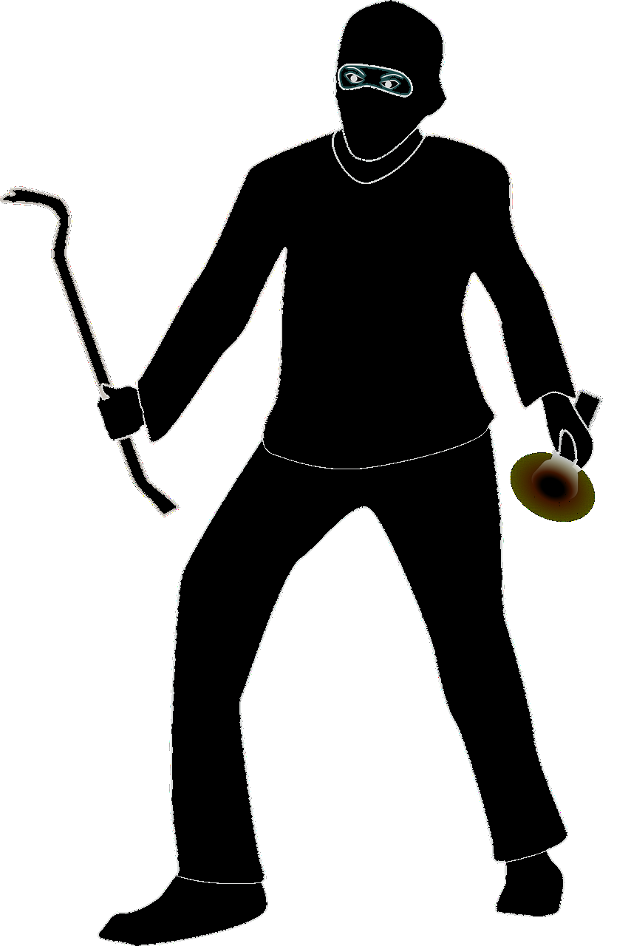
Albert Einstein:
„Az okos emberek megoldják a problémákat, a zsenik pedig megelőzik őket.”

Bűnmegelőzési tanácsok
a betöréses lopások megelőzése érdekében

A személyi tulajdon védelme elsősorban a tulajdonosra tartozik, ezért az ingatlanok és ingóságok biztonságáról mindenkinek saját magának kell gondoskodnia. A bűncselekmények minél hatékonyabb megelőzése érdekében elemeztük az idei évben Vas megyében elkövetett lakásbetöréseket és megvizsgáltuk, mely okok, illetve körülmények segítették elő ezek bekövetkezését.

Az elvégzett értékelés alapján általánosságban megállapítható, hogy a jogsértéseket olyan időszakban követték el, amikor senki sem tartózkodott az ingatlanban, vagy az teljesen lakatlan volt. Az elkövetők jellemzően olyan nyílászárókat választottak a behatoláshoz, amelyek az utcáról, illetve a szomszédok által kevésbé látható helyen kerültek kiépítésre, továbbá nem rendelkeztek védelemmel, megerősítéssel. Összességében elmondható, hogy a támadott ingatlanok nem rendelkeztek védelmi rendszerrel, vagy a meglévő működése nem volt megbízható, illetve az értékek tárolására nem állt rendelkezésre megfelelő eszköz. Több esetben azt tapasztaltuk, hogy az elkövető meg sem kísérelt bejutni az ingatlan lakott részébe, a célja kifejezetten a – jellemzően melléképületekben tárolt – dolgok (kerékpár, szerszámgépek) eltulajdonítása lehetett.

A bűncselekmények többsége megelőzhető, ezért kérjük, fogadja meg bűnmegelőzési tanácsainkat és ajánlásainkat közvetítse rokonainak és ismerőseinek is!

- Lakások és családi házak esetében célszerű, hogy a lakás bejárati ajtaja legyen több ponton záródó, korszerű zárral felszerelve. Az ajtó anyaga legyen masszív, fém, vagy tömör fa. Fontos, hogy a hátsó ajtók, garázsajtók is kellő védelemmel rendelkezzenek. Használjon hevederzárat!
- Az ablakokat is megfelelő zárral kell ellátni. Az üvegre lehet úgynevezett „betörésgátló” fóliát ragasztani. A nyitva, vagy bukóra hagyott ablak vonzza a betörőket és a szúnyogháló sem véd meg a „hívatlan vendégektől”. Ha elmegy otthonról, minden esetben be kell zárni az ablakokat is.
- Az elkövetők nagyon gyakran az ablakot betörve, benyomva jutnak be a lakásba, illetve a házba, ezért ajánlott az ingatlan könnyen elérhető ablakait ráccsal ellátni. Célszerű a pince, vagy a garázs, illetve a lakótér közötti átjáróba is magasabb biztonsági követelményeknek megfelelő ajtót szereltetni.
- Ne tartson otthon értéket, illetve nagyobb mennyiségű készpénzt! Amennyiben mégis, az ékszereket, nagyobb összegű készpénzt célszerű falba szerelt, biztonsági, illetve számzárral ellátott lemezszekrényben tárolni.

- Anyagi lehetőségeihez mérten, kiegészítésként alkalmazzon elektronikai védelmi rendszert is! Ezek a technológiák (hang- és fényjelző készülék, távriasztás) ugyan nem minden esetben védenek meg a betöréstől, de a külvilág számára jelzik, hogy illetéktelenek jogtalanul akarnak behatolni az otthonába.
- Érdemes biztonságtechnikai szakember tanácsát kikérni, aki az adott ingatlan állapotát, helyzetét figyelembe véve tud tanácsot adni.
- Célszerű szúrós, tüskés növényeket telepíteni a kerítés mellé. A kerítés maradjon átlátható, hogy illetéktelenek ne tudjanak feltűnés nélkül mozogni a kertben!
- A garázs és a melléképületek ajtaját is mindig zárja be! Ezek esetében is meg kell teremteni a mechanikai biztonság minimális követelményeit. Ha van az építményen ablak, célszerű azt ráccsal ellátni. Az ajtót ajánlott biztonsági zárral, valamint komolyabb lakattal bezárni.
- A hétvégi házak esetében is elengedhetetlen a megfelelő védelem biztosítása. Itt is célszerű valamennyi nyílászáróra rácsot szereltetni, hiszen így az elkövetőnek több időbe kerül a bejutás. Ha van a nyaralóban elektronikus riasztórendszer, mindenképpen aktiválja!
- Amikor hosszabb ideig nem keresik fel a kiskertet, értékes híradástechnikai, háztartási eszközöket és egyéb kisgépeket ne hagyjanak az ingatlanon!
- Ha kiskertjükben szerszámtároló van, a mechanikai biztonság minimális követelményeit itt is meg kell teremteni. Az építmény ablakát célszerű ráccsal ellátni, az ajtót ajánlott biztonsági zárral, valamint komolyabb lakattal bezárni.
- Amennyiben a szerszámtároló egyszerűbb építmény, nem szabad benne értékesebb szerszámokat és kisgépeket tartani.
- Ha a településen működik polgárőrség, célszerű velük felvenni a kapcsolatot. A polgárőrök rendszeresen bűnmegelőzési jellegű járőrszolgálatot folytatnak és ezzel a vagyonbiztonság fokozásában jelentős szerepet töltenek be.
- Egy esetleges betörés esetén a nyomozást nagymértékben segítheti, ha a nagyobb értékű ingóságairól előzetesen fényképet és részletes leírást készít, hiszen így a Rendőrségnek érdemleges és használható információval tud szolgálni.
- Amennyiben a telket alacsony, könnyen letaposható drótkerítés védi, esetleg nincs is körbe kerítve, ne hagyjon elöl értékes, illetve könnyen mozdítható holmikat!
- Amikor hosszabb időre hagyják el otthonukat, kérjék meg rokonukat, ismerősüket, hogy rendszeresen ürítse a postaládát! Ha kulcsot is tudnak neki adni, jó, ha naponta változtat a redőnyök állásán.
- Érdemes beszerezni programozható villanykapcsolót. A különféle időpontokban felkapcsolódó lámpa azt a benyomást kelti, hogy valaki otthon tartózkodik.
- Tájékoztassák szomszédjukat, hogy mennyi időre utaznak el! Kérjék meg, hogy figyeljen a lakásra, házra!
- Közösségi oldalon semmiképpen sem ajánlatos közzétenni az utazást.
- Ha mégis megtörtént a bűncselekmény, az elkövető által használt tárgyakat ne dobja ki, ne mossa le, mert ezek nagy segítséget jelentenek a későbbi nyomozásban!

VAS MEGYEI RENDŐR-FŐKAPITÁNYSÁG
BŰNÜGYI IGAZGATÓSÁG
BŰNÜGYI OSZTÁLY
Bűnmegelőzési Alosztály
9700 Szombathely, Petőfi S. u. 1/C.
Telefon: 06/94/521-065 Fax: 06/94/521-160
E-mail: bunmeg.vasmrfk@vas.police.hu

